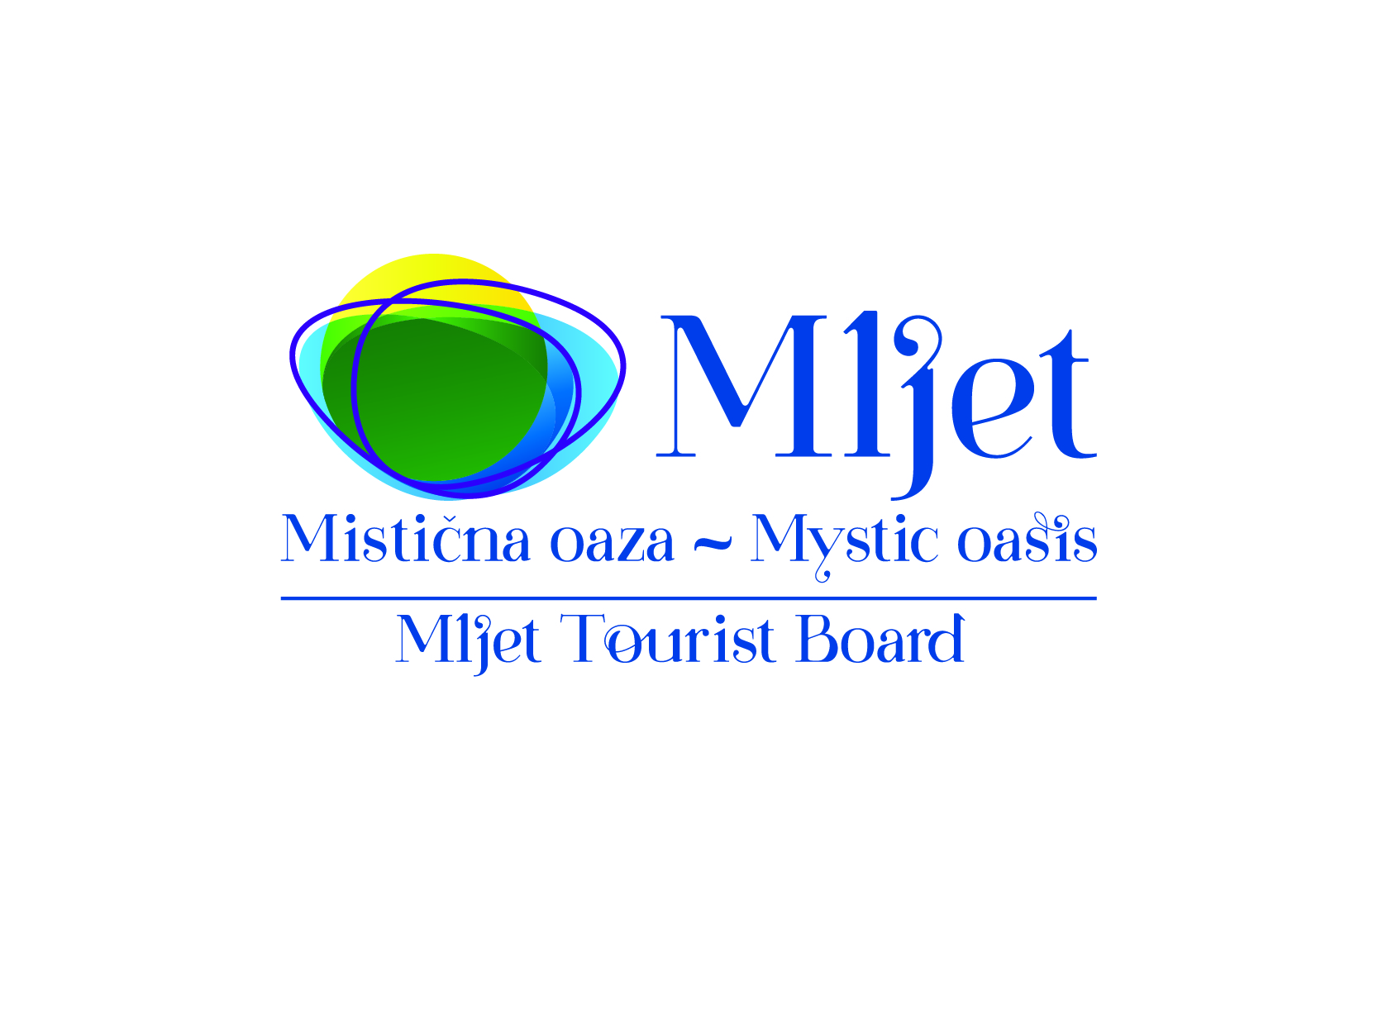

**Turistička zajednica općine Mljet**

**organizira sajam "Iz poja na trpezu"** koji će se održati u razdoblju od **30. lipnja do 2.srpnja** na **spomeniku u Babinom Polju**.

Na ovom izložbeno-prodajnom sajmu OPG-ovi iz našeg kraja, ali i cijele Hrvatske, prezentirati će svoje domaće autohtone proizvode.

Organizator osigurava besplatni izložbeno-prodajni prostor, smještaj te medijsku promociju sajma uz prigodno-zabavni program. Sajam se odvija u sklopu proslave dana Općine koji je 29.lipnja.

Pozivaju se svi zainteresirani OPG-ovi te ostali poljoprivredni proizvođači da prijave svoje sudjelovanje na Sajmu domaćih proizvoda u Babinom Polju putem prijavnice koja se nalazi na našoj web stranici te da ispunjenu prijavnicu pošalju na [tz-mjesta@du.t-com.hr](mailto:tz-mjesta@du.t-com.hr).

Prijave se zaprimaju do 6. lipnja 2023. godine.

Unaprijed se zahvaljujemo na odazivu!